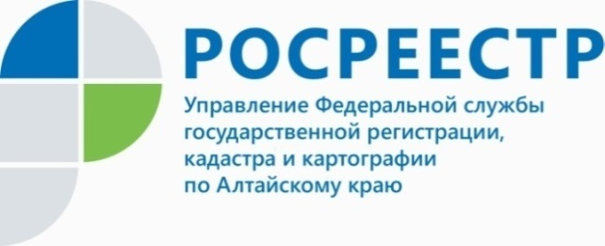

**ПРЕСС-РЕЛИЗ**

**Спрос на электронную регистрацию договоров участия в долевом строительстве растет в Алтайском крае**

Жители региона все чаще отдают предпочтение электронным услугам и сервисам. Эта тенденция прослеживается и в отношении услуг Росреестра.

Так, заметно увеличение количества заявлений о регистрации договоров участия в долевом строительстве. Например, в I квартале 2022 года в алтайский Росреестр поступило около 2400 заявлений о регистрации ДДУ, при этом, около 40% подано заявителями в электронном виде. Для сравнения - за аналогичный период 2021 году поступило более 1800 таких заявлений. Доля заявлений в электронном виде составила 36%.

В связи с этим, состоялось рабочее совещание заместителя руководителя краевого ведомства Андрея Рериха с представителями одного из крупных застройщиков Алтайского края - Группа компаний "Союз". В рамках встречи поднимались вопросы преимущества электронной регистрации договоров участия в долевом строительстве и прав дольщиков после ввода объектов в эксплуатацию.

Заместитель руководителя управления Росреестра по Алтайскому краю Андрей Рерих обозначил: «Электронный формат более удобен для граждан и позволяет пройти процесс регистрации заявления дольщика быстрее. Поэтому Росреестром будет продолжена работа в этом направлении».

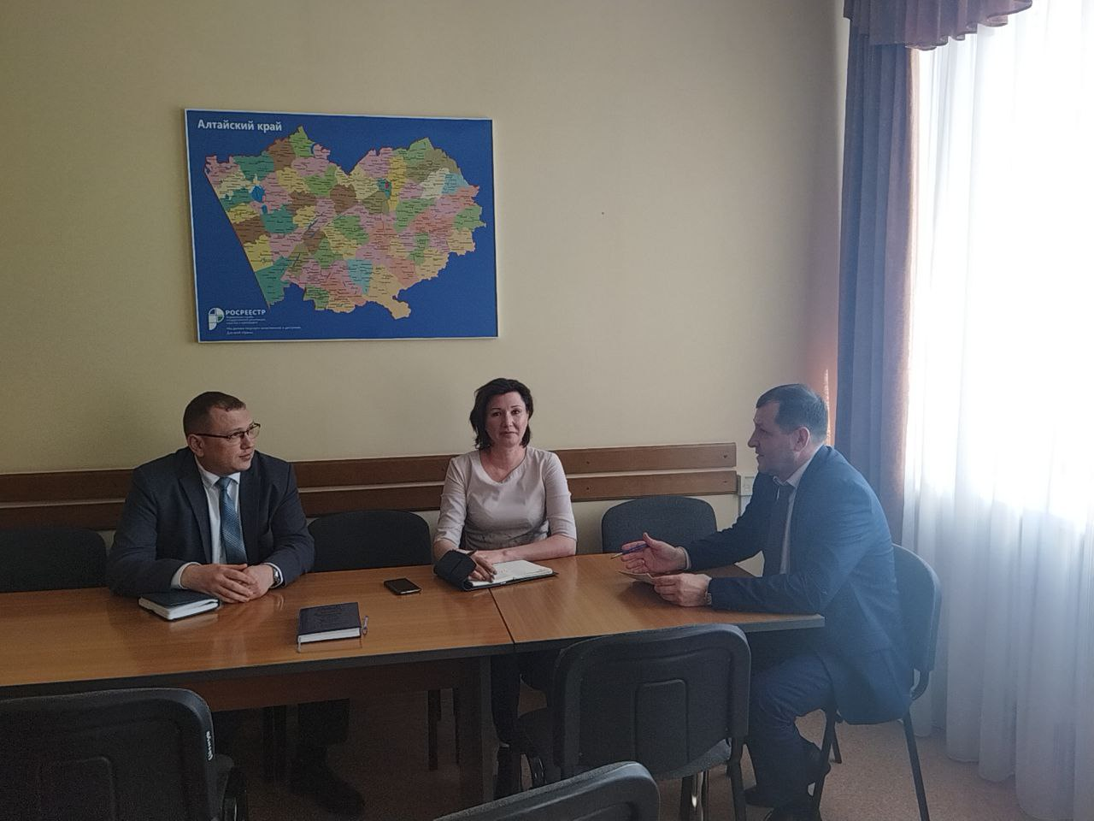

**Управление Росреестра по Алтайскому краю**